ANALISIS KETELITIAN PEMOSISIAN DAN KELURUSAN GERAK
MEJA MACHINING CENTER OKUMA & HOWA MILLAC – 4H

Widiyanti K ^{*)}
Jurusan Teknik Mesin
Fakultas Teknik –Uiversitas Pasundan

Abstrak : The high price of machine tools must be equalized with maximal performance, and it needs to be proved with several performance tests. The test is not only need to be carried out once as the acceptance test but also need to be carried out periodically, in order to keep the machine on it’s best performance. In this research, machine tools will be tested especially on its accuracy of x-axis direction table movement with laser interferometer. Accuracy of table movement test content with positioning accuracy test, angular movement accuracy test and straightness movement accuracy test. Error in machining center table movement was not an individual error, but it was a result of several errors, such as imperfect component, incorrect assembly of machine tools and error in measuring system. In order to perform effective and efficient diagnoses, homogenenous transformation matrix are used to build the model of table movement error. The model of table movement error are built by applying the concept of five bearing contacts on slide ways. Through this model, the form of wear of both guide ways and ballscrew can be determined by comparing the graphic resulted from modeling with the graphic came from direct measuring with laser interferometer. This research gives the conclusions that the direct measuring for error in straightness movement is close to the model. But on the other side, direct measuring on angular movement error of table still has significant difference from the model.

Kata kunci: machining center, angular, interferometer.

I. PENDAHULUAN
Mesin perkakas adalah induk dari mesin lainnya yang salah satu ciri utama adalah komponen utamanya tidak memiliki sifat mampu tukar. Komponen utama mesin perkakas dirancang dengan konsep kekakuan dan ketelitian yang secara keseluruhan dengan proses penyetelan pada waktu perakitan. Proses pemotongan logam pada mesin perkakas mengharuskan adanya interaksi antara pahat dan benda kerja. Proses pemotongan tersebut menghasilkan benda kerja sesuai dengan spesifikasi geometrik yang diinginkan dan mempunyai bentuk serta dimensi yang seragam (tepat atau keterulangan tinggi).
^{*)} Dosen Jurusan Teknik Mesin FT-Unpas Bandung

Apabila benda kerja yang dihasilkan tersebut mempunyai spesifikasi geometri di luar toleransi yang diminta, maka perlu dilakukan diagnosis untuk mengetahui penyebab kesalahan tersebut. Selain mesin perkakas yang digunakan, terdapat banyak faktor yang menyebabkan benda kerja yang dihasilkan tidak memenuhi spesifikasi geometri yang diminta. Faktor penyebab terjadinya penyimpangan tersebut antara lain adalah parameter proses pemotongan, temperatur lingkungan, sistem pemerkakasan serta gaya-gaya pemotongan, Kurtoglu [1].

Khusus untuk mesin perkakas kontrol numerik maka proses pemosisian meja dan kelurusan gerak sangatlah mempengaruhi spesifikasi geometri benda kerja yang dihasilkan. Dalam hal ini ketelitian gerak mesin perkakas kontrol numerik haruslah mengacu pada standar yang berlaku, misalkan JIS B 6336. Mesin perkakas haruslah direhabilitasi jika kesalahan yang terjadi sudah melebihi penyimpangan maksimum yang diijinkan oleh standar yang digunakan.

Tahap awal yang perlu dilakukan dalam rangka merehabilitasi suatu mesin perkakas adalah mengetahui keterkaitan antara komponen-komponen yang berpengaruh terhadap kesalahan yang terjadi. Hal ini sangat diperlukan agar supaya terhindar dari pekerjaan yang tidak efektif dan efisien.

Penelitian ini bertujuan untuk mencari dan mendapatkan sumber yang menyebabkan kesalahan pemosisian dan kesalahan kelurusan gerak pada sumbu-X dari meja machining center yang dinyatakan secara kuantitatif.

Di samping itu juga untuk mendapatkan besarnya kontribusi setiap sumber kesalahan terhadap kesalahan total yang terjadi yaitu kesalahan pemosisian dan kesalahan kelurusan gerak. Kesalahan pemosisian dan kelurusan gerak merupakan hasil dari pemodelan secara matematis dengan menggunakan metode matriks transformasi homogen yang hasil akhirnya dibandingkan dengan hasil pengukuran dengan menggunakan laser interferometer.

- TINJAUAN PUSTAKA
Dalam menunjang proses pemesinan yang cepat, teliti serta tingkat keseragaman produk yang tinggi maka dikembangakan suatu proses pemesinan yang terpusat. Mesin perkakas yang bisa melakukan beberapa proses pemesinan secara terpusat biasanya disebut dengan machining center. Untuk mendukung kefungsian tersebut maka machining center biasanya memiliki tiga buah sumbu atau lebih serta dilengkapi dengan ATC (Automatic Tools Changer), AHC (Automatic Head Changer) dan APC (Automatic Pallet Changer).

Ketelitian yang tinggi dari machining center mempunyai makna bahwa kesalahannya kecil, yang berarti produk dengan ukuran yang cermat serta daerah toleransi geometrik yang sempit dapat dibuat dengan lebih mudah. Ketelitian geometrik berpengaruh terhadap kinerja mesin perkakas tersebut yang akhirnya secara langsung akan mempengaruhi ketelitian geometrik benda kerja yang dihasilkan, Ferreira [2].

Aspek ketelitian geometrik machining center yang diuji meliputi kelurusan, kerataan, kesejajaran, ketegaklurusan, kesesumbuan dan penyimpangan rotasi. Sedangkan penyimpangan rotasi terdiri atas simpangan putar, slip aksial periodik dan camming. Peralatan yang digunakan untuk pengetesan geometrik machining center merupakan peralatan metrologi geometrik yang umum (gauge block, dial indicator, square block, spirit level). Ketelitian geometrik machining center dapat diuji menurut prosedur yang telah distandarkan seperti yang tertera dalam rekomendasi ISO 230-1 (bagian 1) tentang ketelitian geometri mesin perkakas pada kondisi tanpa beban, [2].

Ketelitian kinematik merupakan salah satu faktor yang sangat mempengaruhi kesalahan gerak relatif beberapa komponen machining center untuk bergerak sesuai dengan kefungsiannya secara teliti,m [1]. Untuk menentukan kesalahan kinematik machining center yang berupa kesalahan pemosisian sumbu geraknya maka digunakan laser interferometer. Laser Interferometer ini merupakan alat ukur yang mempunyai ciri khusus yaitu kecermatan (sampai 1 mikrometer), ketelitian, ketepatan yang tinggi serta mempunyai kapasitas ukur yang besar (sampai puluhan meter).

Disamping itu dengan menggunakan laser interferometer maka pengujian juga dapat dilakukan dengan cepat dan menghasilkan data yang teliti. Ketelitian kinematik machining center dapat diuji menurut prosedur yang telah distandarkan seperti yang tertera dalam rekomendasi ISO 230-1 (bagian 2) tentang penentuan ketelitian dan keterulangan pemosisian pada mesin perkakas kontrol numerik.

Secara umum pengujian machining center meliputi berbagai jenis pengujian, yaitu:

- Pengujian ketelitian berdasarkan aspek geometrik
  - Kelurusan
  - Kesejajaran
  - Ketegaklurusan
  - Kesesumbuan
  - Kedataran
  - Penyimpangan rotasi (run-out, aksial slip, camming)
- Pengujian ketelitian berdasarkan aspek kinematik
- Pengujian ketelitian pemosisian
- Pengujian ketelitian gerak angular
- Pengujian ketelitian kelurusan gerak
- Pengujian berdasarkan aspek prestasi kerja
- Pengujian kinerja maksimal (maximum horsepower cut, maximum torque cutting test, end mill test in stell)
- Pengujian pemotongan (composite cutting test, cone fustrum cutting test)
- Pengujian keterulangan (ten pass test, reliability test)
- Pengujian getaran
- Pengujian chatter

4. Pengujian aspek kebisingan.
Ketepatan yang tinggi dari machining center mempunyai arti bahwa pekerjaan dapat diulang tanpa terjadi kesalahan serta sesuai dengan program kontrol numerik yang telah dibuat bagi pemesinan benda kerja yang bersangkutan.

Machining center mempunyai kompleksitas pekerjaan atau kerumitan geometri produk yang dibuat dapat diatasi dengan jumlah sumbu gerak yang dimiliki. Semakin banyak sumbu yang dimiliki oleh machining center maka proses pemesinan bidang rata ataupun yang terpuntir dalam ruang dapat diselesaikan dengan lebih mudah.

Struktur dasar machining center terdiri atas dua bagian yaitu sadel dan kolom, tampak pada Gambar 1. Pada sadel maupun kolom terdapat komponen-komponen pendukung gerakan translasi untuk setiap sumbu gerak. Komponen pendukung gerakan translasi tersebut adalah motor penggerak, guideways, ballscrew, nut ballscrew dan kopling.

Berdasarkan konsep bahwa mesin perkakas merupakan induk dari mesin lainnya, maka machining center haruslah mempunyai ketelitian geometrik dan kinematik yang lebih tinggi jika dibandingkan dengan ketelitian mesin turunannya.
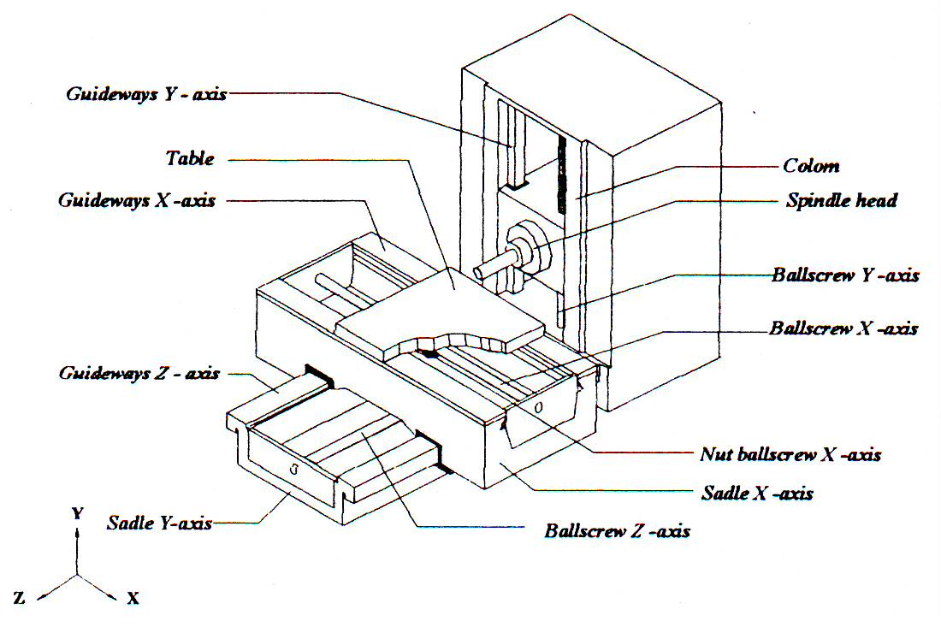

Gambar 1.
Struktur dasar machining center
Okuma & Howa Millac 4-H

- PELAKSANAAN PENELITIAN
Pelaksanaan kegiatan penelitian ini melalui tahapan berikut yaitu:
- Mempelajari teori mesin perkakas serta komponen utama yang menyusunnya.
- Mempelajari berbagai jenis kesalahan yang menyebabkan terjadinya kesalahan pada gerak meja mesin perkakas.
- Melakukan pengukuran ketelitian gerak meja machining center Millac – 4H. Adapun tahapan pengukuran tersebut adalah sebagai berikut:
3.1. Pengukuran ketelitian pemosisian dengan kompensasi ballscrew dan backlash yang lama.
  - Pengukuran ketelitian pemosisian tanpa kompensasi ballscrew dan backlash.
  - Pengukuran ketelitian pemosisian dengan kompensasi ballscrew dan backlash yang baru.
  - Pengukuran ketelitian gerak angular pitch dan yaw.
  - Pengukuran ketelitian kelurusan gerak horisontal dan vertikal.
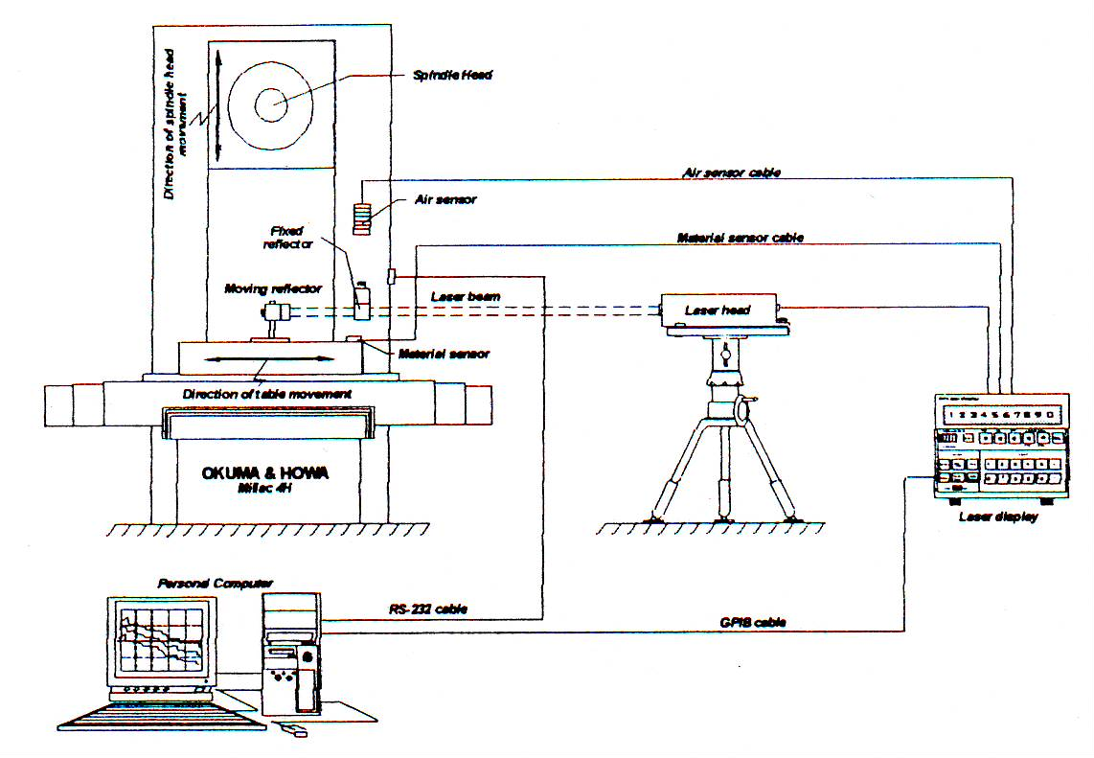
- Pengembangan model analitik sumber-sumber kesalahan secara matematis dari berbagai komponen utama yang menyusun mesin perkakas dengan menggunakan metode matrik transformasi homogen.
- Membandingkan hasil pemodelan dengan hasil pengukuran dan selanjutnya di analisis.

- SISTEM PENGUKURAN KETELITIAN GERAK MEJA MACHINING CENTER BERBASIS LASER INTERFEROMETER.

Berbeda dengan mesin perkakas konvensional maka machining center memiliki sistem pengaturan berupa sistem elektromekanik yang diatur oleh prosesor elektronik. Hal ini mengakibatkan peran operator yang tadinya memegang peranan penting akhirnya berperan minimal pada machining center.

Pengujian ketelitian machining center lebih dititik beratkan pada ketelitian pemosisian dan ketelitian kelurusan gerak dalam daerah kerjanya. Pengujian ketelitian gerak machining center ini meliputi pengujian ketelitian pemosisian, kelurusan gerak dan perpindahan sudut (yaw dan pitch).

Pengujian ketelitian gerak machining center yang dilakukan dalam penelitian ini menggunakan sistem pengukuran terpadu berbasis laser interferometer dengan modus kerja otomatis. Tampak Gambar 2, pengukuran ketelitian gerak meja machining center.

Gambar 2.
Pengukuran ketelitian gerak meja machining center Okuma & Howa Millac 4-H berbasis laser interferometer.
  - Pengukuran dengan laser interferometer

Pengukuran dengan menggunakan laser interferometer memanfaatkan efek Doppler dan proses interferensi antara dua berkas sinar laser. Prinsip kerja laser interferometer secara lengkap ditunjukkan oleh Gambar 3 berikut ini:
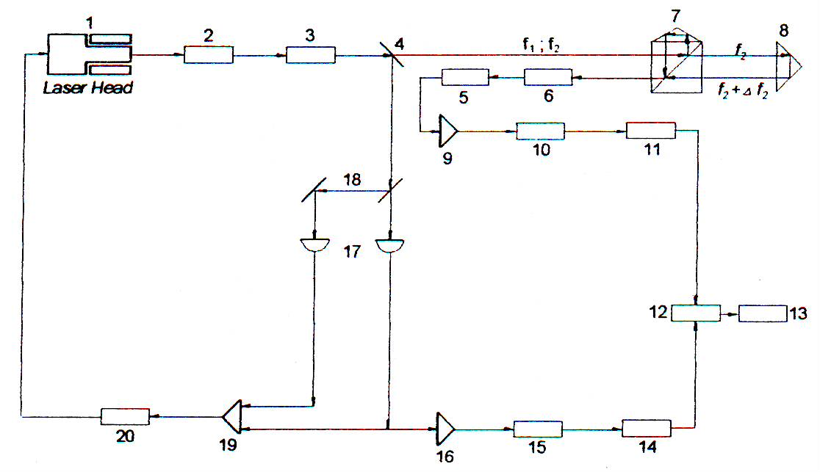
Gambar 3.
Blok diagram laser interferometer

Keterangan:
1. Laser head 11. Measuring center
2. ¼ λ & ½ λ plate 12. Subtractor
3. Telescope 13. Display unit
4. Reference beam spliter 14. Reference counter
5. Photodetector 15. Doubler
6. Polorizer 16. Reference amplifer
7. Fixed interferometer 17.Reference photodetector
8. Moving reflector 18. Polarizing beam spliter
9. Doppler amplifer 19. Amplifer
10. Doubler 20.Laser tuning regulator
Adapun prinsip kerja laser interferometer dapat dijelaskan sebagai berikut:
[a] Berkas sinar yang keluar dari laser head (1) yang terdiri dari dua cahaya yang berbeda frekuensi f₁ dan f₂, kemudian diubah polaritasnya dengan penyaring optik berupa plat ¼λ dan ½λ. Sinar terpolarisasi ini dipisah oleh Reference beam spliter (4) menjadi dua sinar yang berbeda intensitasnya. Sekitar 20% dari intensitas sinar dialihkan ke polarizing beam splitter (18) dan keluarannya ditangkap oleh Reference photodetector (17) sebagai sinar penala. Sinar penala ini pun dibagi menjadi dua yaitu sinar yang masuk ke dalam komponen berikut yaitu amplifier (19), laser tuning regulator (20) dan kembali ke laser head (1). Berkas sinar laser yang kedua ialah sinar yang masuk ke Reference counter(14) sebagai pembanding.
[b] Sinar yang keluar dari Reference beam spliter sebanyak 80% intensitas cahaya diteruskan ke fixed interferometer (7). Sinar yang lewat fixed interferometer dibagi dua yaitu satu sinar diteruskan menuju moving reflector (8) dan lainnya dibelokkan 90º di dalam fixed interferometer. Kedua sinar tersebut masing-masing disebut sebagai berkas ukur dan berkas referensi. Hasil bertemunya kedua sinar tersebut akan terjadinya proses interferensi antara berkas sinar laser yang berfrekuensi f₁ dengan sinar laser yang berfrekuensi f₂+Δf₂. Berkas sinar yang berinteferensi ini selanjutnya didemodulasikan dalam polarizer (6) yang kemudian diperkuat oleh Doppler amplifer (9) serta digandakan oleh doubler (10). Hasilnya dimasukkan ke dalam measuring counter (11).
[c] Data yang masuk ke dalam reference counter (14) dan measuring counter (11) dibandingkan di dalam Subtractor [12] dan hasilnya ditampilkan pada display unit (13).

  - Pengukuran Ketelitian Perpindahan Linier.

Prinsip kerja pengukuran perpindahan linier dapat ditunjukkan di Gambar 4. Berkas sinar laser yang frekuensinya f₁ dan f₂ keluar meninggalkan laser head menuju linier fixed reflector. Linier fixed reflector akan memisahkan berkas frekuensi f₁ dan f₂ dengan pemisah polarisasi berkas sinar. Komponen f₁ menjadi berkas sinar dengan jarak tempuh yang tetap atau disebut berkas sinar referensi.

Komponen f₂ diteruskan menuju target yang berupa linier moving reflector, yang akan memantulkan kembali sinar tersebut menuju linier fixed reflector. Gerakan relatif antara linier fixed reflector dan linier moving reflector akan menimbulkan efek pergeseran Doppler pada frekuensi berkas sinar uji yang kembali. Kembalinya sinar uji tersebut diterima oleh laser head yang akan melihat perbedaan batas yang dihasilkan dari f₂+Δf_{2.}
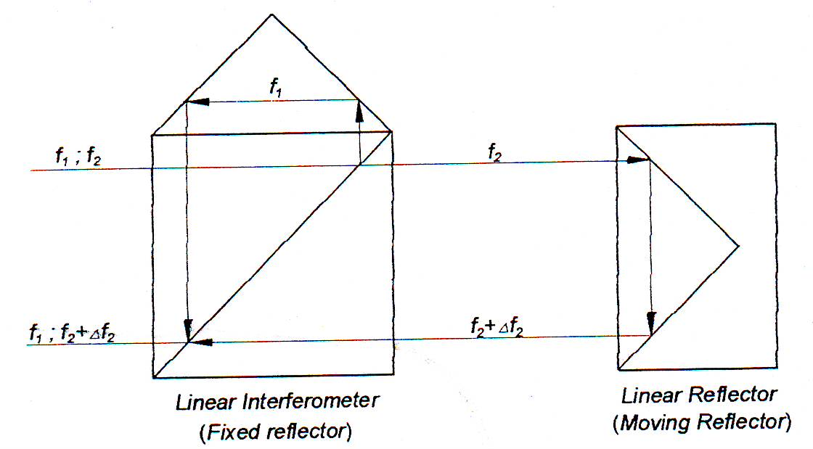

Gambar 4.
Prinsip pengukuran perpindahan linier.

  - Pengukuran Ketelitian Perpindahan Linier

Prinsip kerja pengukuran perpindahan sudut dapat ditunjukkan di Gambar 5. Pengukuran ketelitian perpindahan sudut menggunakan kombinasi dua pengukuran linier. Sinar yang masuk ke interferometer akan dipisahkan menjadi dua berkas sinar sejajar dengan frekuensi f₁ dan f₂. Awal pengukuran kedua berkas sinar tersebut memiliki panjang sama. Setelah angular reflector berpindah dan terjadi gerak sudut pada posisi yang dituju maka lajur optik kedua berkas sinar laser akan berbeda. Perbedaan tersebut mengakibatkan efek Doppler pada berkas sinar yang kembali menuju ke laser head yang kemudian akan diubah menjadi besaran sudut. Pengukuran ketelitian perpindahan sudut pada penelitian ini hanya dapat mengukur dua jenis gerakan sudut yaitu gerak yaw dan gerak pitch.

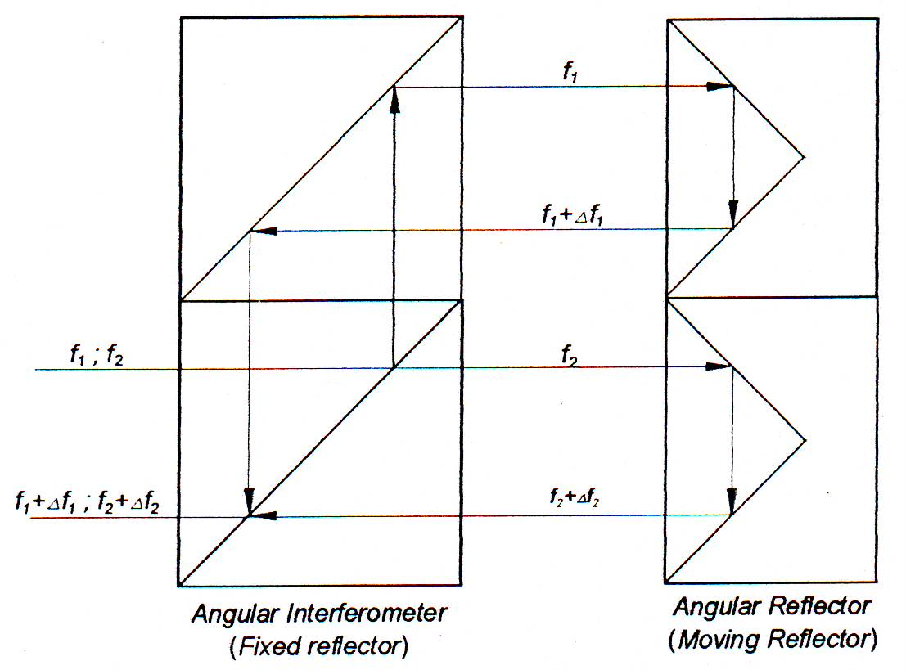

Gambar 5.
Prinsip pengukuran perpindahan sudut.

  - Pengukuran Ketelitian Kelurusan Gerak

Prinsip kerja pengukuran ketelitian kelurusan gerak tampak di Gambar 6, dapat dilihat bahwa sinar laser yang masuk ke dalam interferometer akan dipisahkan menjadi dua buah berkas sinar yang frekuensinya f₁ dan f₂ serta keduanya menuju reflector. Kedua berkas sinar tersebut memiliki panjang gelombang yang sama. Apabila reflector bergerak horisontal terhadap bidang Gambar maka panjang kedua berkas sinar tersebut akan berbeda. Perbedaan tersebut digunakan untuk menghitung penyimpangan gerak horisontal (δ)yang terjadi sebesar δ = 2D sin (δ/2).
dimana:
D = jarak offset
θ =sudut antara dua berkas sinar dari interferometer
θ =1,5º untuk short range interferometer
θ =0,15º untuk long range interferometer
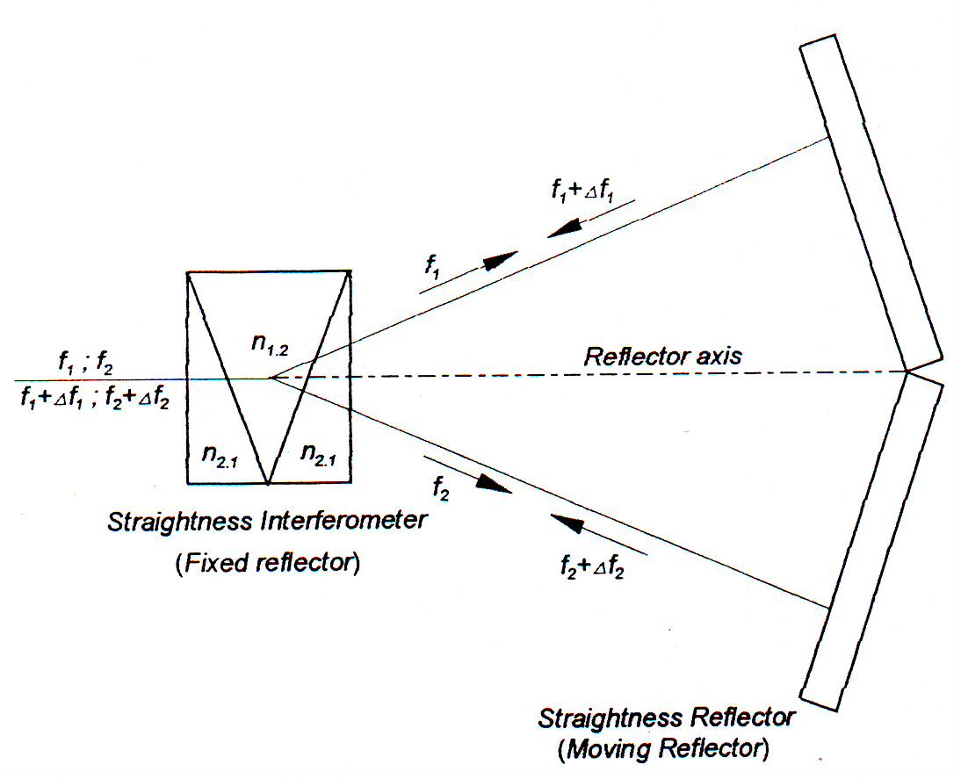

Gambar 6.
Prinsip pengukuran kelurusan gerak.

- PEMODELAN KETELITIAN GERAK MEJA MACHINING CENTER DENGAN METODE MATRIKS TRANSFORMASI HOMOGEN.

Meja machining center merupakan komponen utama yang digunakan untuk menempatkan benda kerja. Ketelitian gerak dari meja machining center sangat mempengaruhi ketelitian geometrik benda kerja yang dihasilkan.

Meja machining center yang melakukan gerak perpindahan dapat dianggap sebagai suatu benda kaku yang bergerak dalam suatu ruangan. Agar dapat mengGambarkan letak suatu obyek dalam ruangan maka letak obyek tersebut harus dinyatakan terhadap suatu sistem koordinat tertentu.
Obyek benda kaku yang bergerak dalam ruangan memerlukan suatu sistem koordinasi yang menjadi referensi bagi sistem koordinat lainnya. Berdasarkan hal tersebut maka sistem koordinat dari obyek benda kaku tersebut dapat ditransformasikan ke sistem koordinat referensi yang telah ditentukan. Proses transformasi antar sistem koordinat tersebut dapat dilakukan dengan menggunakan metode transformasi matriks. Metode ini cocok digunakan untuk transformasi dalam ruang yang memiliki enam derajat kebebasan. Matriks tersebut memuat transformasi translasi dan transformasi rotasi. Matriks transformasi ini merupakan matriks yang berordo 4x4 dengan dilengkapi faktor skala. Matriks tersebut dinamakan Matriks Transformasi Homogen (MTH), Eman [3].

Dengan menggunakan matriks transformasi homogen maka letak meja machining center yang bergerak terhadap sistem koordinat referensi dapat diketahui. Sehingga kesalahan yang terjadi pada gerakan meja machining center tersebut dapat diketahui besarnya.

  - Matriks Transformasi Homogen

Matriks Transformasi Homogen merupakan matriks 4x4 yang terdiri dari elemen translasi dan elemen rotasi. Matriks ini menyatakan transformasi koordinat (X_{N}, Y_{N}, Z_{N}) yang berada pada benda kaku tersebut terhadap koordinat referensi (X_{R} , Y_{R} , Z_{R} ). Tiga kolom pertama merupakan cosinus arah (vektor unit i, j, k) yang menyatakan orientasi benda kaku tersebut terhadap koordinat referensi dan faktor skala nol, [3]. Kolom terakhir menyatakan posisi origin sistem koordinat benda kaku itu terhadap koordinat referensi. P_{s} adalah faktor yang dalam kasus ini biasanya berharga satu. Matriks transformasi homogen dinyatakan sebagai berikut:

$T_{n}=\begin{aligned}\left[O_{\text{ix}} O_{\text{iy}} O_{\text{iz}} P_{x} | \right]\left[O_{\text{jx}} O_{\text{jy}} O_{\text{jz}} P_{y} | \right]\left[O_{\text{kx}} O_{\text{ky}} O_{\text{kz} } P_{z} | \right] \\ \end{aligned}$ [5.1]

Berdasarkan persamaan 5.1 maka metode matriks transformasi homogen dapat menentukan letak koordinat ekivalen suatu titik yang berada dalam sistem koordinat n terhadap referensi R atau dalam bentuk matriks dapat dinyatakan sebagai berikut:
$\begin{aligned}\left[X | \right]\left[Y | \right] \\ \end{aligned}$ [5.2]

Keterangan :
R = sistem koordinat referensi
n = sistem koordinat benda kaku (koordinat lokal)
$T_{n}$ = matriks transformasi homogen dari koordinat n ke R.

    - Matriks Transformasi Translasi

Transformasi translasi suatu benda kaku yang berada dalam suatu ruang tampak di Gambar 7. Dari Gambar 7 tersebut terlihat bahwa gerakan translasi benda kaku dalam ruang dapat ditransformasikan ke sistem koordinat lain yang merupakan koordinat referensi dengan menggunakan matriks transformasi berikut ini:
$T_{n}=\begin{aligned}\left[1 0 0 x | \right]\left[0 1 0 y | \right]\left[0 0 1 z | \right] \\ \end{aligned}$ [5.3]

Akibat terjadinya perpindahan translasi dalam arah sumbu X, Y, Z tersebut maka diperoleh:

X_{R} = X₁ + x
Y_{R} = Y₁ + y
Z_{R} = Z₁ + z

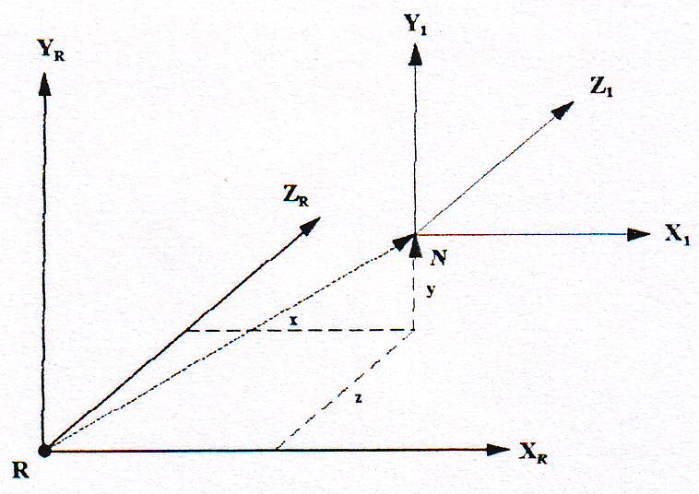

Gambar 7.
Transformasi translasi.

    - Matriks Transformasi Rotasi

Sub matriks yang mentransformasikan gerakan rotasi merupakan sub matriks transformasi 3x3 dan beroperasi pada vektor posisi tiga dimensi dalam ruang. Matriks transformasi ini memetakan sistem koordinat benda kaku (X, Y, Z) ke koordinat referensi (X_{R}, Y_{R}, Z_{R}).
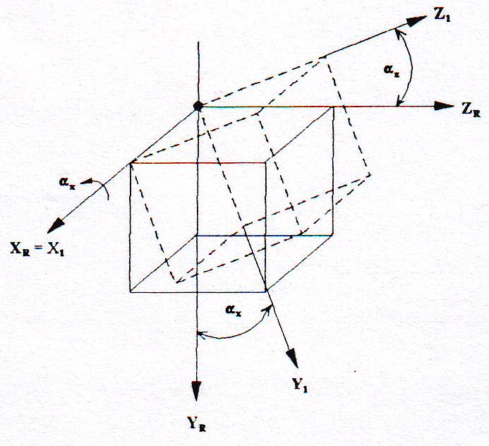

Gambar 8.
Transformasi rotasi.

Tampak Gambar 8 menunjukkan sistem koordinat yang diputar sebesar α_{x} maka diperoleh:
X_{R} = X₁
Y_{R} = Y₁ cos α_{x} – Z₁ sin α_{x}
Z_{R} = Z₁ cos α_{x} + Y₁ sin α_{x}

Ketiga persamaan di atas jika ditulis dalam bentuk matriks transformasi adalah sebagai berikut:
$\left[R\right]=\begin{aligned}\left[1 0 0 | \right]\left[0 \text{cos} α_{x} −\text{sin} α_{x} | \right] \\ \end{aligned}$ [5.4]

Matriks transformasi homogen yang mentransformasikan gerakan rotasi koordinat X₁Y₁Z₁ ke dalam koordinat referensi X_{R}, Y_{R}, Z_{R} dapat dinyatakan sebagai matriks transformasi seperti berikut ini:
$T_{X_{R}Y_{R}Z_{R}}=\begin{aligned}\left[1 0 0 0 | \right]\left[0 \text{cos} α_{x} −\text{sin}α_{x} 0 | \right]\left[0 \text{sin} α_{x} \text{cos} α_{x} 0 | \right] \\ \end{aligned}$ [5.5]

Demikian juga untuk perputaran sebesar α_{y} dengan pusat rotasi sumbu Y maka matriks transformasinya adalah:

$T_{X_{R}Y_{R}Z_{R}}=\begin{aligned}\left[\text{cos} α_{y} 0 \text{sin} α_{y} 0 | \right]\left[ 0 1 0 0 | \right]\left[− \text{sin} α_{y} 0 \text{cos} α_{y} 0 | \right] \\ \end{aligned}$ [5.6]

Demikian juga untuk perputaran sebesar α_{z} dengan pusat rotasi sumbu Z maka matriks transformasinya adalah:

$T_{X_{R}Y_{R}Z_{R}}=\begin{aligned}\left[\text{cos} α_{x} −\text{sin}α_{x} 0 0 | \right]\left[\text{sin}α_{x} \text{cos}α_{x} 0 0 | \right]\left[ 0 0 1 0 | \right] \\ \end{aligned}$ [5.7]

    - Kesalahan Gerak Linier

Suatu meja kerja yang perpindahannya sepanjang sumbu X dipandu oleh sepasang lintasan luncur, tampak di Gambar 9. Meja kerja tersebut memiliki sistem koordinat X_{n}, Y_{n}, Z_{n}. Posisi suatu titik relatif terhadap sistem koordinat meja kerja tersebut dapat dinyatakan dalam koordinat referensi X_{R}, Y_{R}, Z_{R} melalui transformasi dengan bantuan matriks transformasi homogen.

Koordinat Cartesian pada meja kerja adalah paralel dengan sumbu-sumbu koordinat referensi dan berjarak a, b dan c untuk masing-masing sumbu (X, Y, Z). Jarak antara sistem koordinat referensi dengan sistem koordinat meja (sistem koordinat lokal) biasanya disebut dengan offset. Matriks transformasi untuk jarak offset tersebut adalah sebagai berikut:

$T_{n}=\begin{aligned}\left[1 0 0 a | \right]\left[0 1 0 b | \right]\left[0 0 1 c | \right] \\ \end{aligned}$ [5.8]
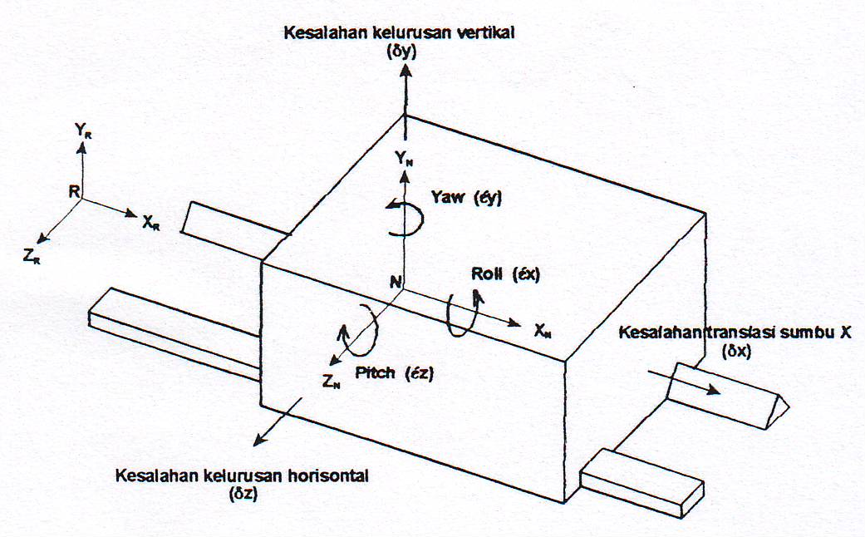

Gambar 9.
Kesalahan gerak meja pada sumbu tunggal.

Pada Gambar 9 tersebut terlihat bahwa semua benda kaku memiliki tiga kesalahan translasi yaitu δ_{x}, δ_{y}, δ_{z} dan tiga kesalahan angular yaitu ε_{x}, ε_{y}, ε_{z} pada masing-masing gerakan sumbunya.

Matriks transformasi homogen yang meng gambarkan kesalahan gerak meja kerja dapat ditentukan dengan mengalikan rumus-rumus dasar pada matriks transformasi homogen dengan tiga kesalahan translasi dan tigas kesalahan rotasi sebagai masukan sehingga diperoleh persamaan berikut:

$E_{n}=\begin{aligned}\left[1 0 0 δ_{x} | \right]\left[0 1 0 δ_{y} | \right]\left[0 0 1 δ_{z} | \right] \\ \end{aligned}$
[5.9]

$E_{n}=\begin{aligned}\left[ \text{cos}ε_{y}\text{cos}ε_{z} −\text{cos}ε_{y}\text{sin}ε_{z} \text{sin}ε_{y} δ_{x} | \right]\left[\text{sin}ε_{x}\text{.}\text{sin}ε_{y}\text{.}\text{cos}ε_{z}+\text{cos}ε_{x}\text{.}\text{sin}ε_{z} −\text{sin}ε_{x}\text{.}\text{sin}ε_{y}\text{.}\text{cos}ε_{z}+\text{cos}ε_{x}\text{.}\text{cos}ε_{z} −\text{sin}ε_{x}\text{.}\text{cos}ε_{y} δ_{y} | \right]\left[−\text{cos}ε_{x}\text{.}\text{sin}ε_{y}\text{.}\text{cos}ε_{z}+\text{sin}ε_{x}\text{.}\text{sin}ε_{z} \text{cos}ε_{x}\text{.}\text{sin}ε_{y}\text{.}\text{sin}ε_{z}+\text{sin}ε_{x}\text{.}\text{cos}ε_{z} \text{cos}ε_{x}\text{.}\text{cos}ε_{y} δ_{z} | \right] \\ \end{aligned}$
[5.10]

Jika ε_{i} kecil maka suku orde kedua dalam elemen matriks dapat dianggap nol sehingga cos ε_{i} ∞ 1 serta sin ε_{i} ∞ ε_{i} sehingga diperoleh matriks berikut ini:

$E_{n}=\begin{aligned}\left[ 1 −ε_{z} ε_{y} δ_{x} | \right]\left[ ε_{z} 1 −ε_{x} δ_{y} | \right]\left[−ε_{y} ε_{x} 1 δ_{z} | \right] \\ \end{aligned}$ [5.11]

5.2. Pemodelan Ketelitian Gerak Meja Machining Center

    - Penentuan Sistem Koordinat

Langkah yang penting dalam pemodelan gerakan meja machining center adalah penentuan letak sistem koordinat referensi dan sistem koordinat lokal. Kesalahan penentuan sistem koordinat akan mengakibat terjadinya kesalahan pada hasil pemodelan gerakan meja machining center.

Gambar 10 menunjukkan letak sistem koordinat referensi dan sistem koordinat lokal pada meja machining center. Sistem koordinat lokal diasumsikan terletak pada nut ballscrew. Pemilihan letak tersebut didasarkan pada asumsi bahwa nut ballscrew merupakan pusat rotasi setiap gerakan angular (roll, pitch dan yaw).

Selain itu juga pada nut ballscrew merupakan tempat bekerjanya gaya dorong yang menyebabkan meja machining center bergerak. Sedangkan letak sistem koordinat referensi berada pada suatu titik yang tetap di leadscrew dan berhimpit dengan sistem koordinat lokal pada saat awal pergerakan.
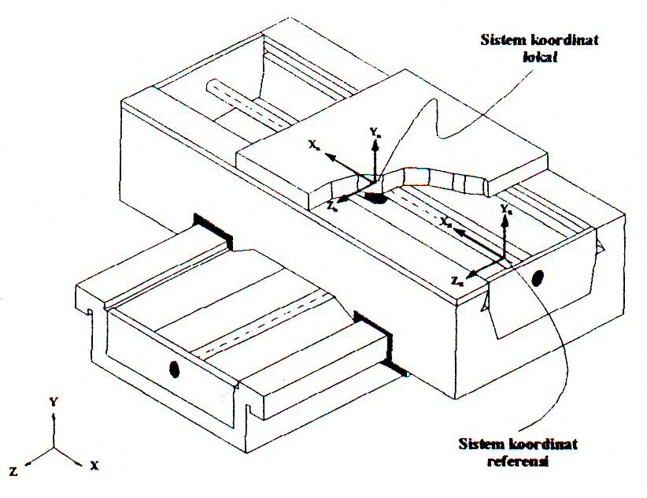

Gambar 10.
Penentuan sistem koordinat pada pemodelan kesalahan gerak meja machining center.

    - Proses Transformasi Sistem Koordinat

Proses transformasi yang dilakukan dalam pemodelan ini adalah mentransformasikan posisi obyek (moving reflector) ke sistem koordinat referensi. Proses transformasi sistem koordinat tersebut dilakukan pada setiap posisi pengukuran.
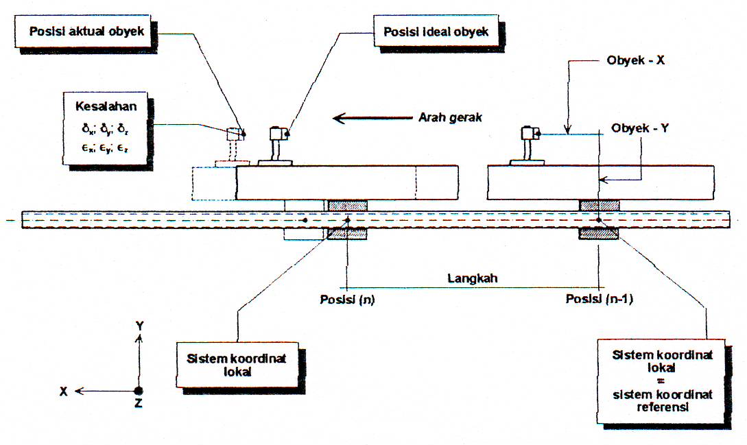

Gambar 11.
Proses transformasi koordinat pada pemodelan kesalahan gerak meja machining center

- Posisi awal perpindahan
Pada Gambar 11 ditunjukkan secara skematik proses transformasi obyek pada meja machining center untuk setiap langkah perpindahan. Pada Gambar tersebut posisi koordinat referensi berhimpit dengan sistem koordinat lokal (offset = 0) pada awal pergerakan. Dengan demikian transformasi sistem koordinat lokal ke sistem koordinat referensi adalah:

$T_{o}=\begin{aligned}\left[1 0 0 0 | \right]\left[0 1 0 0 | \right]\left[0 0 1 0 | \right] \\ \end{aligned}$ [5. 12]

Sedangkan posisi obyek yang sebenarnya pada meja dapat dirumuskan sebagai berikut:
$\begin{aligned}\left[X | \right]\left[Y | \right]\left[Z | \right] \\ \end{aligned}$ [5.13]
atau:
X_{R} = X₀
Y_{R} = Y_{R}
Z_{R} = Z_{R}

Berdasarkan persamaan 5.13 terlihat bahwa pada posisi awal perpindahan tidak tejadi kesalahan gerak meja machining center.

- Posisi meja ke-n
Prinsip proses transformasi koordinat yang dilakukan adalah sistem koordinat lokal posisi n terlebih dahulu ditansformasikan ke sistem koordinat lokal posisi n-1. Kemudian hasil transformasi tersebut ditransformasikan ke sistem koordinat lokal sebelumnya dan akhirnya ditransformasikan ke sistem koordinat referensi. Secara umum proses transformasi pada setiap posisi pengukuran dapat dirumuskan menjadi:

$T_{n}=\underset{m−1}{\overset{N}{π}} ^{m−1}T_{m}=T_{1}T_{2}T_{3}$ [5.14]

Besarnya kesalahan pemosisian dan kelurusan gerak yang terjadi pada meja machining center dapat diperoleh dengan cara mengurangkan posisi aktual dengan posisi ideal atau dengan mengurangkan posisi aktual dengan posisi ideal atau dengan konsep matriks dapat dirumuskan menjadi persamaan berikut:

$\begin{aligned}\left[δ_{x} | \right]\left[δ_{y} | \right]\left[δ_{z} | \right] \\ \end{aligned}$ [5.15]

$\begin{aligned}\left[δ_{x} | \right]\left[δ_{y} | \right]\left[δ_{z} | \right] \\ \end{aligned}$ [5.16]

Berdasarkan persamaan 5.16, dapat diketahui besarnya kesalahan pemosisian (δ_{x}), kelurusan gerak vertikal (δ_{y}) dan kelurusan gerak horisontal (δ_{z}) dari hasil pemodelan.

Selanjutnya hasil pemodelan tersebut dibandingkan dengan hasil pengukuran.

- DIAGNOSIS SUMBER KESALAHAN GERAK MEJA MACHINING CENTER OKUMA & HOWA MILLAC 4-H.

  - Pengantar
Pemosisian dan kelurusan gerak meja machaning center sangatlah mempengaruhi spesifikasi geometrik benda kerja yang dihasilkan. Jika pengujian ketelitian tersebut kondisi machaning center tidak lagi memenuhi standar yang digunakan, maka perlu dilakukan penyetelan terhadap komponen penggerak maupun komponen yang mendukung gerakan, [2].

Untuk melakukan proses penyetelan komponen gerak machining center secara efektif dan efisien, maka perlu dilakukan diagnosis dan analisis sumber - sumber penyebab kesalahannya. Diagnosis dan analisis sumber kesalahan gerak meja machining center tersebut dengan menggunakan metode matriks transformasi homogen, [3].

  - Spesifikasi Teknik Machining Center Okuma & Howa Millac 4H

Machining Center Okuma & Howa Millac 4H mempunyai tiga setengah derajat kebebasan yaitu gerak linier sumbu X, Y dan Z serta gerak rotasi diskrit (indexing) sumbu B (sumbu Y sebagai sumbu putar). Machining Center ini dilengkapi dengan ATC (Automatic Tools Changer) dengan jumlah pahat 24 dan APC (Automatic Pallet Changer) yang jumlah palletnya sebanyak 2 buah.
Adapun spesifikasi teknik machining center Okuma & Howa Millac 4-H sebagai berikut:
- Daya nominal : 7,5 kWatt
- Beban maks. pada meja : 300 kg
- Gerak meja :Sumbu X– 500 mm
:Sumbu Y – 400 mm
- Gerak kepala spindel : Sumbu Y – 400 mm
- Kecepatan gerak makan :
1 sampai dengan 4000 mm/min
- Putaran spindel : 45 sampai dengan 5000 rpm
- Dimensi (lebar-panjang-tinggi):
(2400 x 3772 x 2100) mm.

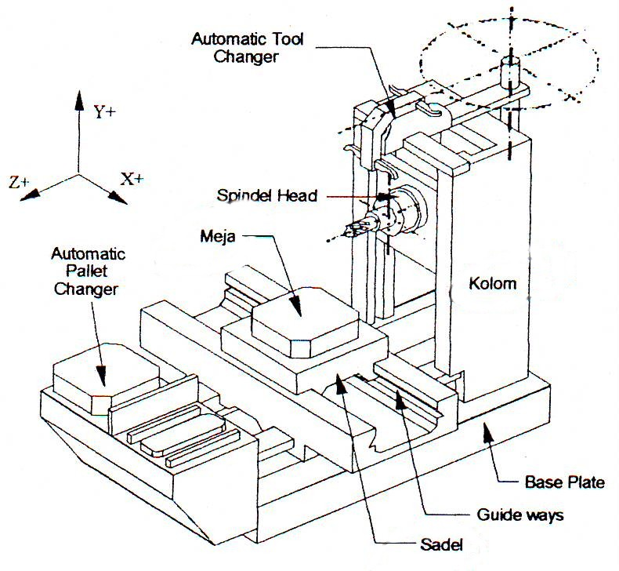

Gambar 12.
Machining center Okuma & howa Millac 4-H.

  - Pengukuran Ketelitian Gerak Meja Machining Center Okuma & Howa – Millac 4-H

Pengukuran ketelitian gerak meja machining center dilakukan dengan menggunakan sistem pengukuran berbasis laser interferometer dengan modus kerja otomatis. Adapun set up pengujian ketelitian gerak machining center terlihat pada Gambar 12.

Ketelitian gerak meja machining center yang diukur adalah mencakup ketelitian pemosisian, kelurusan gerak horisontal, kelurusan gerak vertikal, gerak angular yaw dan gerak angular pitch untuk gerakan meja pada sumbu X, [1].

Pada pengujian ketelitian pemosisian meja machining center dilakukan pada dua kondisi, yaitu:
- Pengujian ketelitian pemosisian tanpa kompensasi pitch ball screw dan backlash.
- Pengujian ketelitian pemosisian tanpa kompensasi pitch ball screw dan backlash baru.

Hasil pengujian ketelitian gerak machining center Okuma & Howa Millac 4-H dengan jarak reflektor terhadap nut ballscrew sebagai sistem koordinat lokal adalah X = 0 mm; Y = 300 mm; Z = 0 mm sebagai berikut:

Tabel 1.
Hasil pengukuran ketelitian gerak maching center Okuma & Howa Millac 4-H arah sumbu – X

Ukur | Jenis | Error-band  (μm) | Non-repeat  (μm) | JIS B 6336  (μm/mm)
Linier^{(*)} | Uni-dir | 10.82 | 5.03 | 25/300
Linier^{(*)} | Bi-dir | 13.70 | 9.04 | 25/300
Linier⁽⁺⁾ | Uni-dir | 45.57 | 9.18 | 25/300
Linier⁽⁺⁾ | Bi-dir | 50.72 | 29.78 | 25/300
Angular | Pitch | 33.61 (arc-sec) | 8.76 (arc-sec) | -
Angular | Yaw | 13.02 (arc-sec) | 3.51 (arc-sec) | -
Kelurusan | Vertikal | 11.40 | 3.90 | 10/500
Kelurusan | Horisontal | 17.22 | 5.89 | 10/500
Keterangan:
^{(*)}Pengukuran dengan kompensasi pitch ballscrew dan backlash yang baru.
⁽⁺⁾Pengukuran dengan kompensasi pitch ballscrew dan backlash.

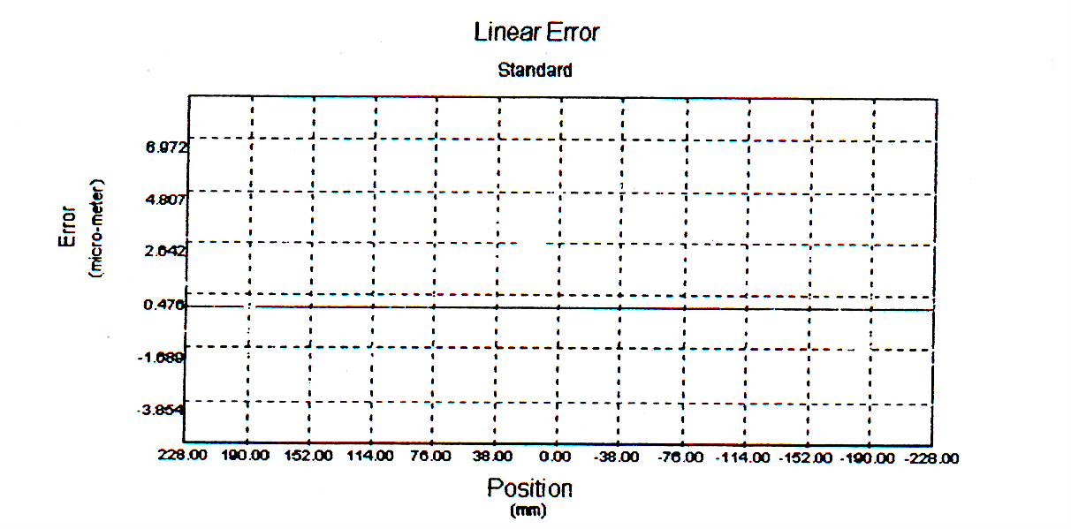
Gambar 13.

Ketelitian pemosisian sumbu-X
unidirectional dengan kompensasi baru
(pitch error dan backlash).

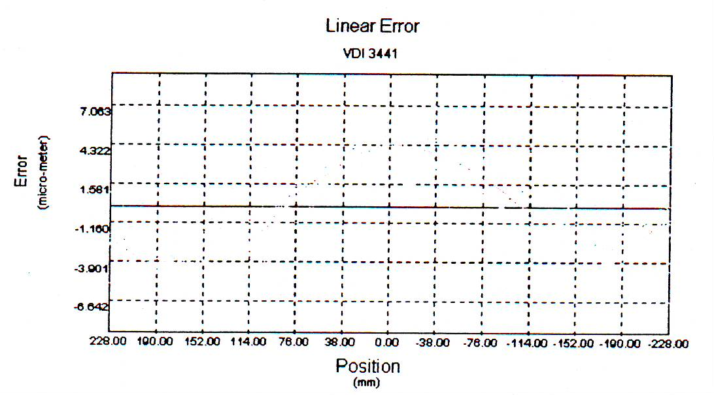

Gambar 14.
Ketelitian pemosisiansumbu-X bidirectional dengan kompensasi baru (pitch error dan backlash).

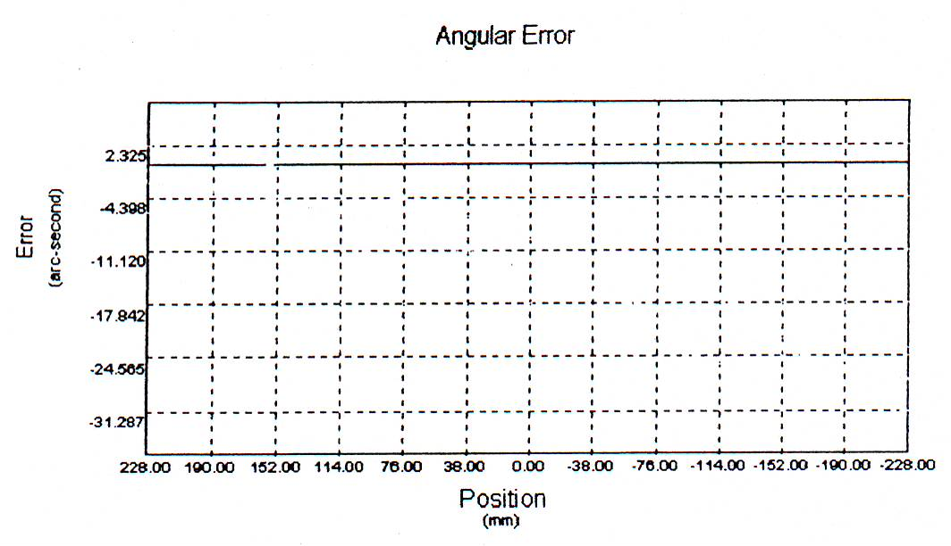
Gambar 15.
Ketelitian gerak angular pitching sumbu - X

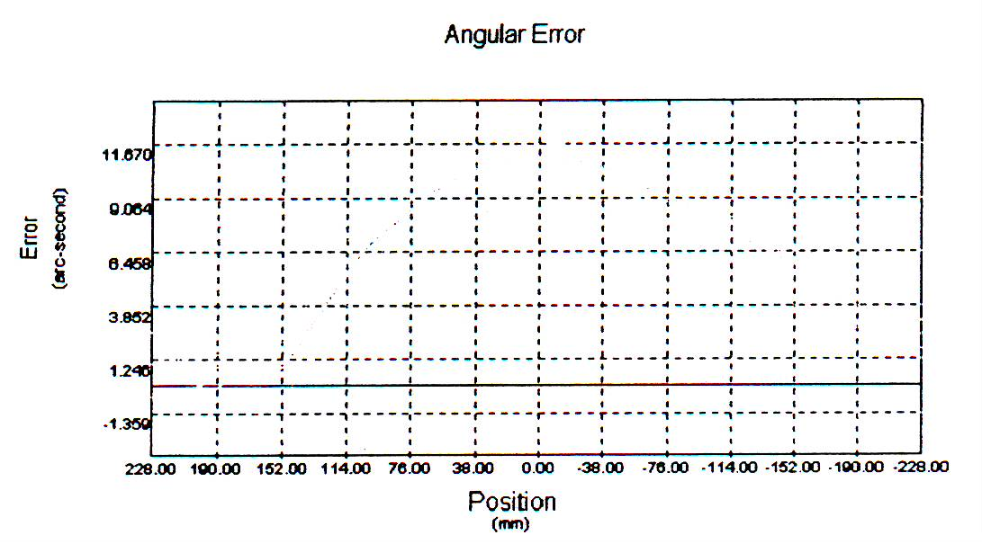
Gambar 16.
Ketelitian gerak angular yawing sumbu – X

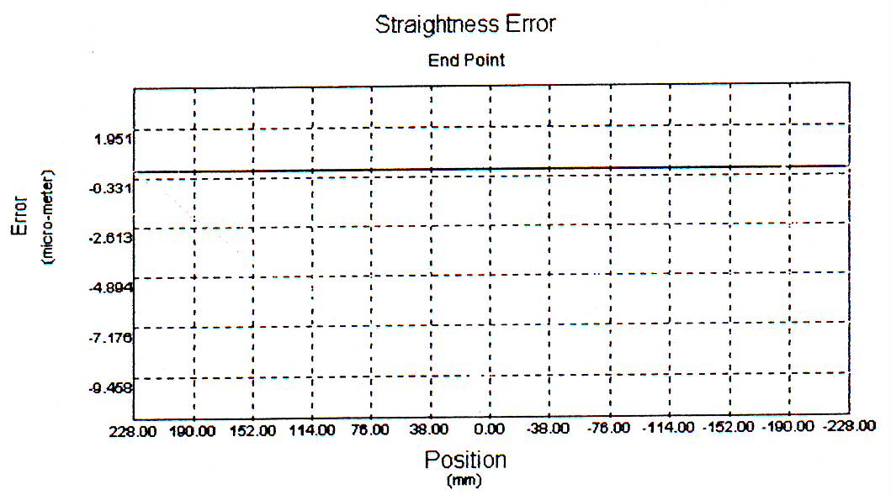

Gambar 17.
Ketelitian kelurusan gerak vertikal sumbu – X

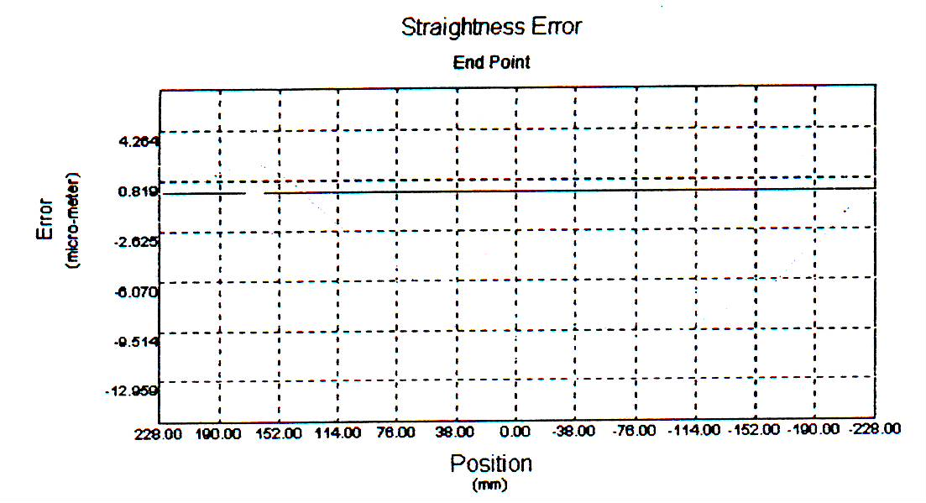
Gambar 18.
Ketelitian kelurusan gerak horisontal sumbu – X.

VII. KESIMPULAN
Berdasarkan hasil pengukuran di atas maka dapat disimpulkan bahwa untuk ketelitian kelurusan gerak vertikal maupun horisontal dari machining center Okuma & Howa Millac 4-H telah keluar dari standar JIS B 6336. Hal tersebut dapat dilihat dari besarnya error band hasil pengukuran yaitu sebesar 11.40 μm untuk kelurusan vertikal dan 17.22 μm untuk kelurusan horisontal.

Sedangkan besar kesalahan yang diijinkan berdasarkan JIS B 6336 adalah sebesar 10 μm dengan jarak pengukuran 500 mm untuk kelurusan vertikal maupun kelurusan horisontal. Penyebab kesalahan kelurusan gerak tersebut banyak dipengaruhi oleh keausan lintasan luncur pada daerah kerja. Hal tersebut terlihat pada hasil pengukuran kelurusan gerak vertikal maupun horisontal di daerah kerja mempunyai kesalahan yang terbesar.

VIII. DAFTAR RUJUKAN
[1] Kurtoglu (1990), A. The Accuracy Improvement of Machine Tools. Annals of the CIRP Vol.39/1/.1990.
[2] Ferreira, P.M, Liu, C. R (1986).A Contribution to the Analysis and Compensation of the Geometric Error of a Machining Center. Annals of the CIRP Vol.35/1/1986
[3] Eman, K. F., Wu, B. T (1987). A Generalized Geometric Error Model for Multi-Axis Machine. Annals of the CIRP Vol. 36/1/1987

